DOTYCHCZASOWE KURSY INSPEKTORÓW FROSIO
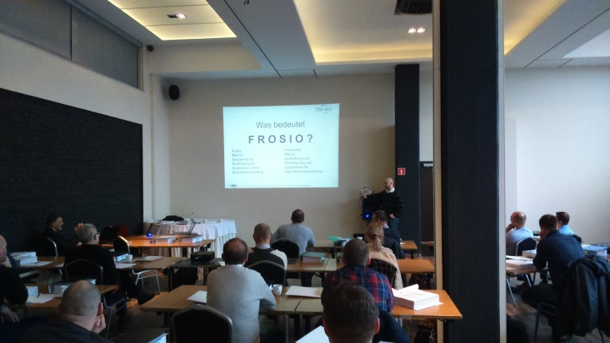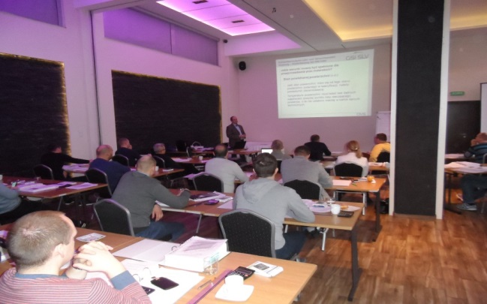
Podczas zajęć teoretycznych

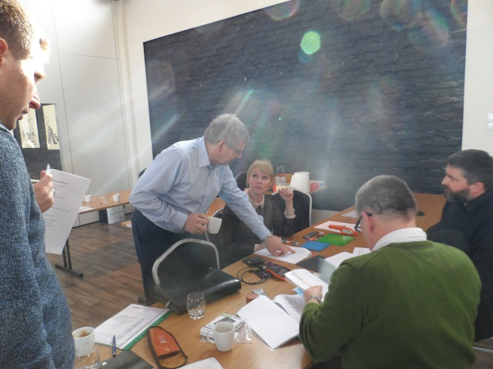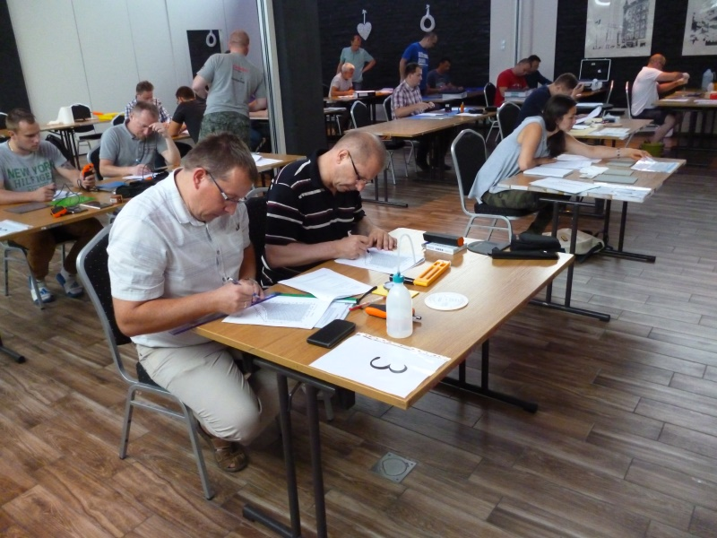
Ćwiczenia praktyczne

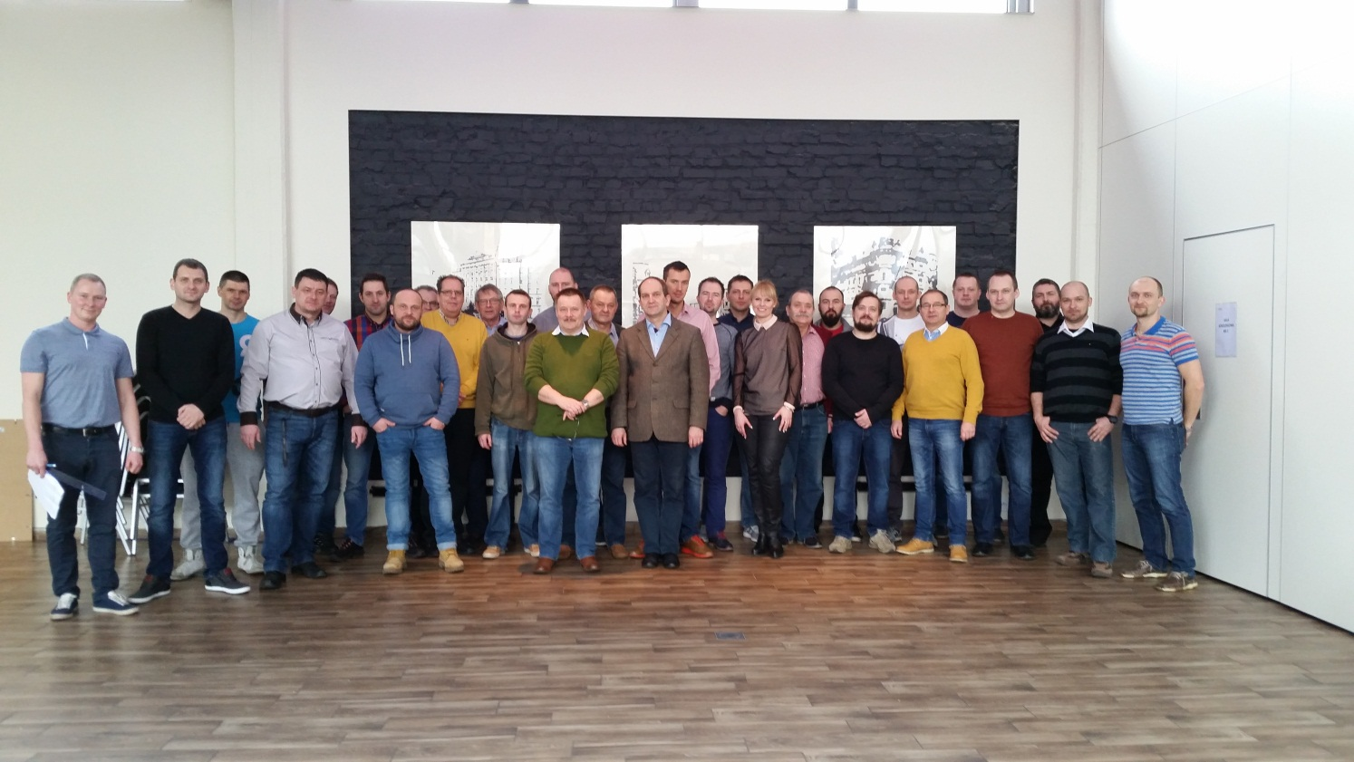
Uczestnicy i wykładowcy pierwszego kursu FROSIO w języku polskim ( Gliwice 13-26.02.2016 )
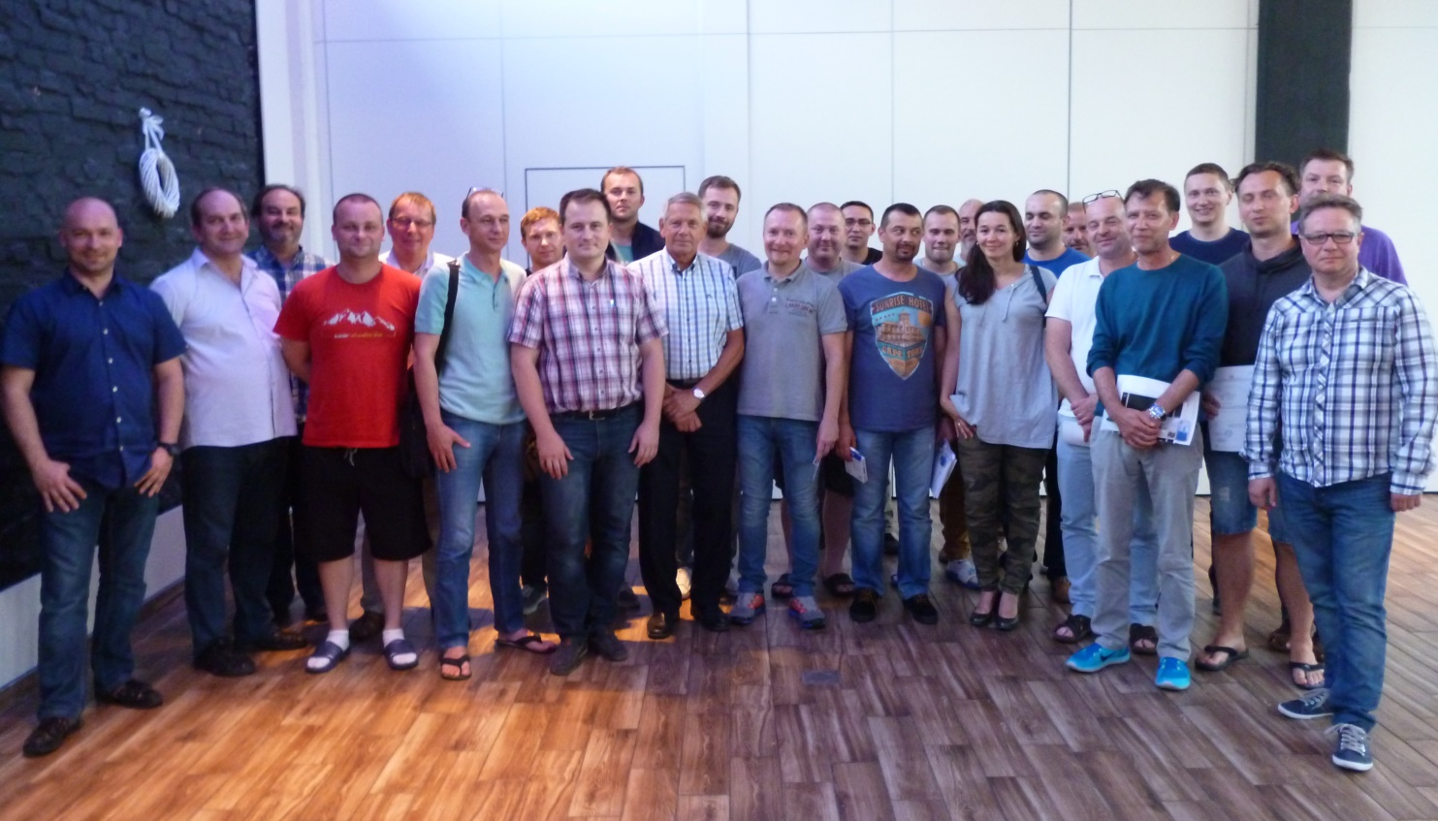
Uczestnicy, wykładowcy i egzaminator drugiego kursu FROSIO w języku polskim ( Gliwice 04-15.07.2016 )

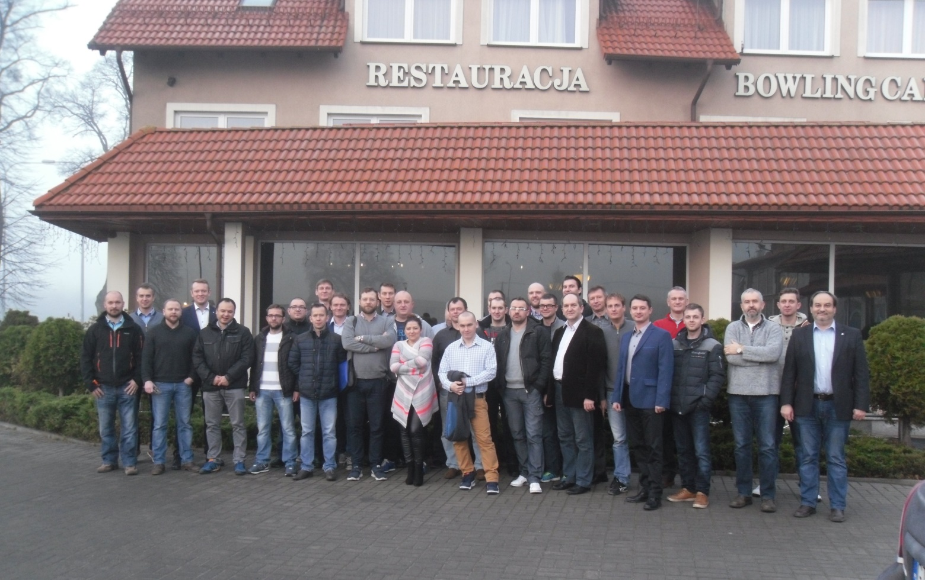
Uczestnicy, wykładowcy i egzaminator trzeciego kursu FROSIO w języku polskim ( Bolszewo 14-25.11.2016 )
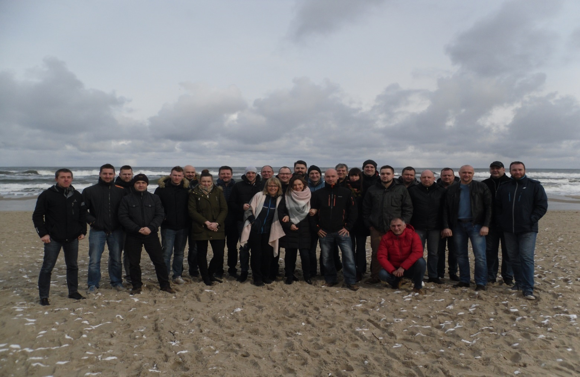
Uczestnicy i wykładowcy czwartego kursu FROSIO w języku polskim ( Władysławowo 04-15.02.2017 )

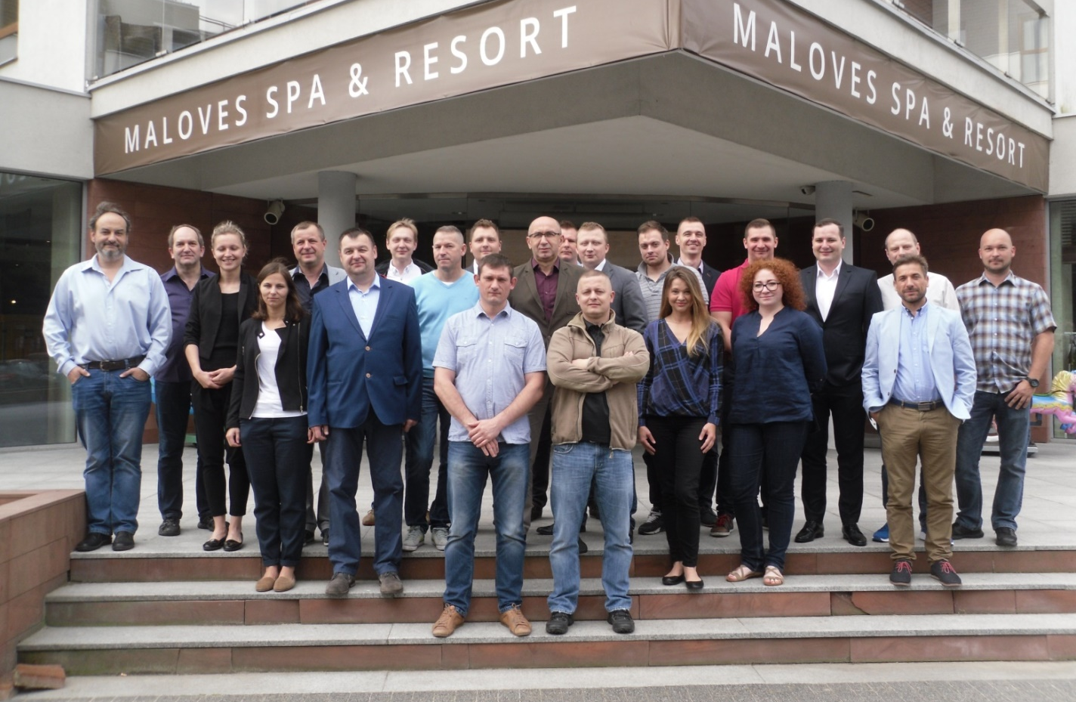
Uczestnicy, wykładowcy i egzaminator piątego kursu FROSIO w języku polskim ( Władysławowo 24.06-07.07.2017)
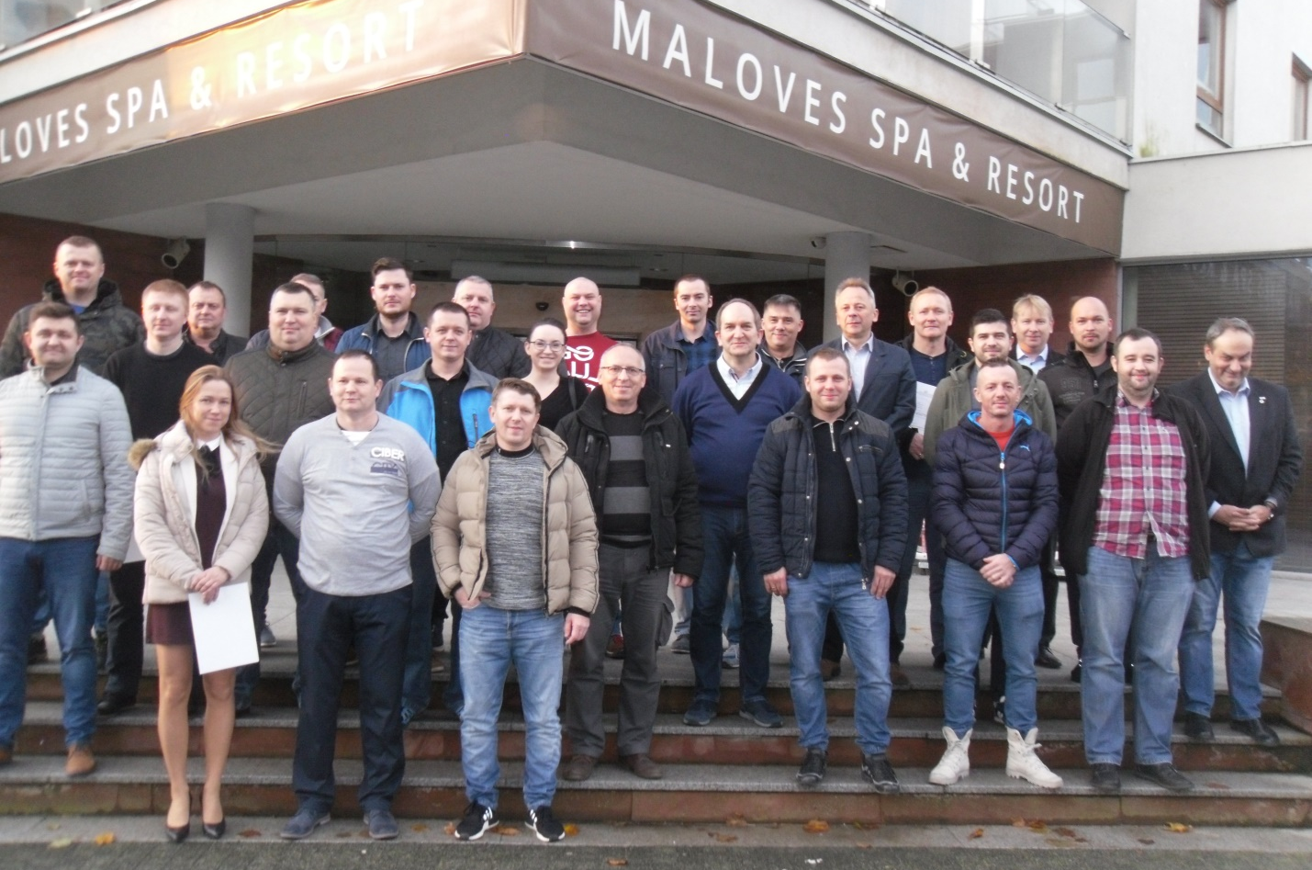
Uczestnicy, wykładowcy i egzaminator szóstego kursu FROSIO w języku polskim ( Władysławowo 11-24.11.2017)
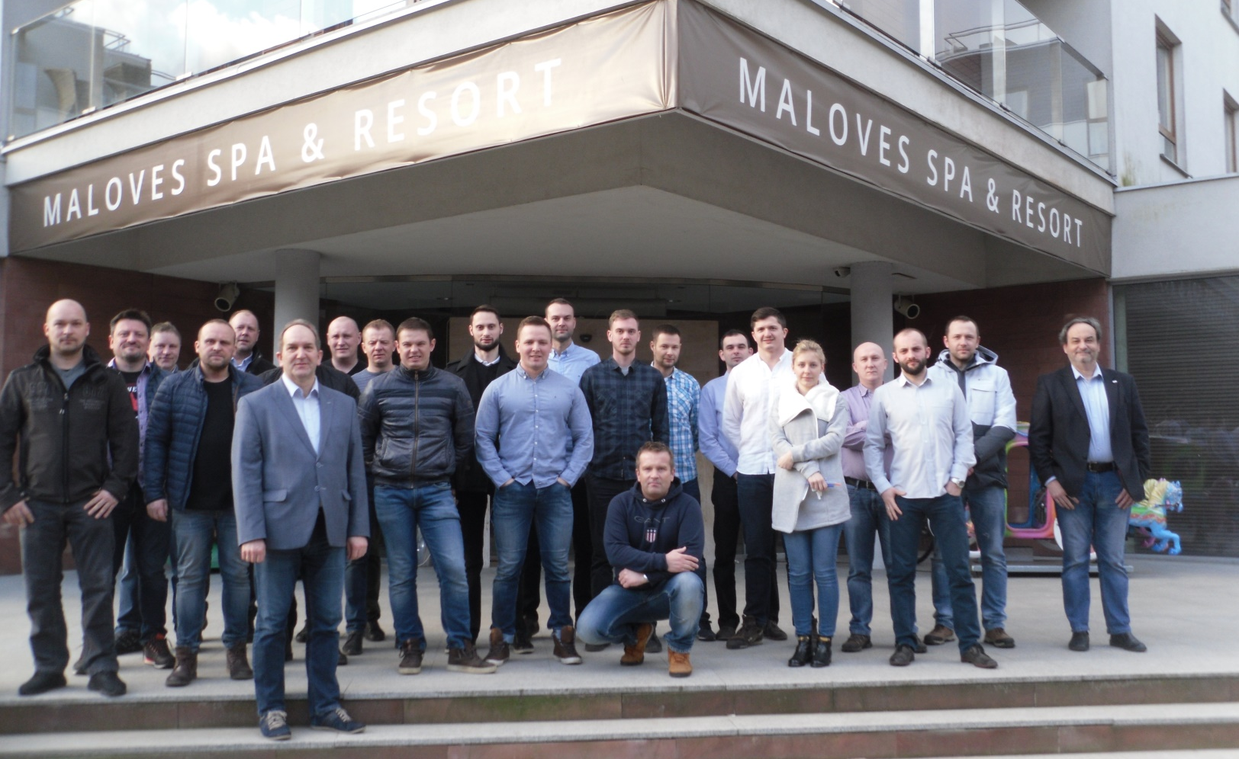
Uczestnicy, wykładowcy i egzaminator siódmego kursu FROSIO w języku polskim ( Władysławowo 10-23.02.2018)
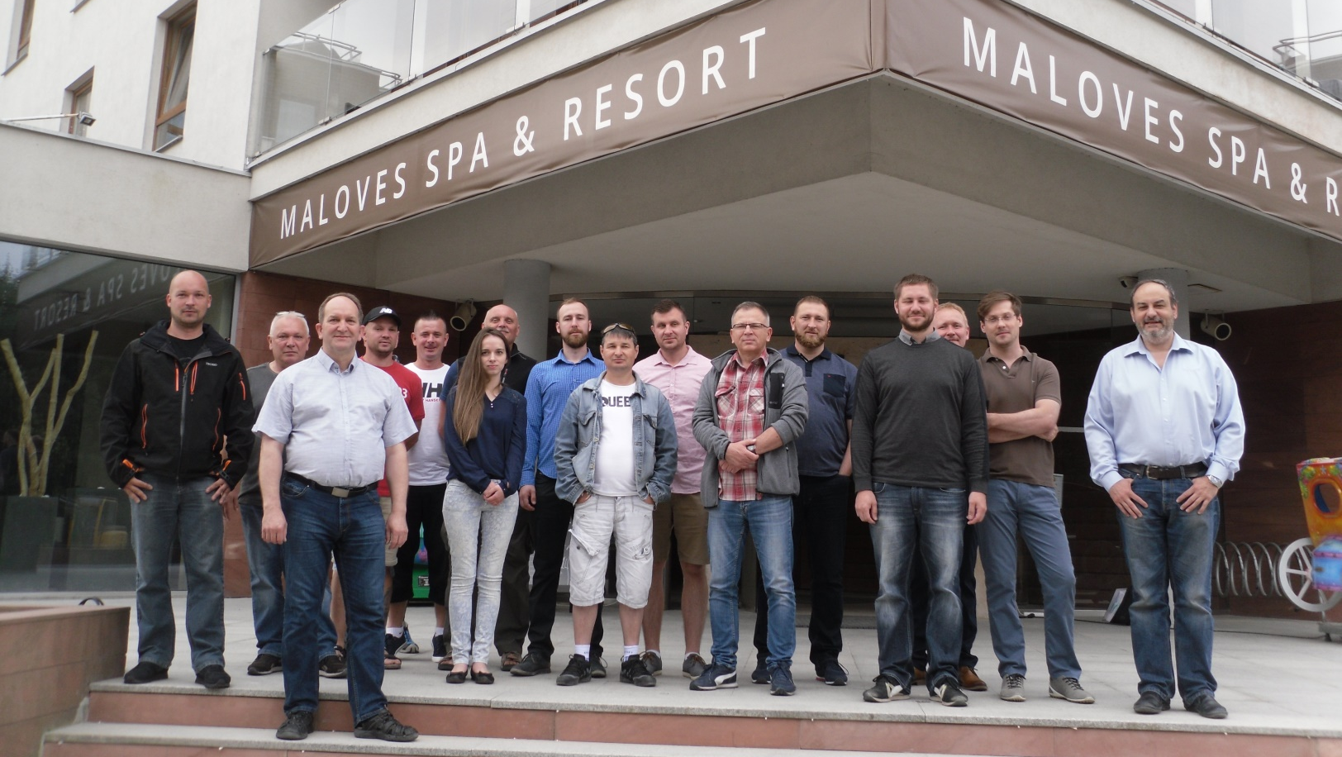
Uczestnicy, wykładowcy i egzaminator ósmego kursu FROSIO w języku polskim ( Władysławowo 02-15.06.2018)
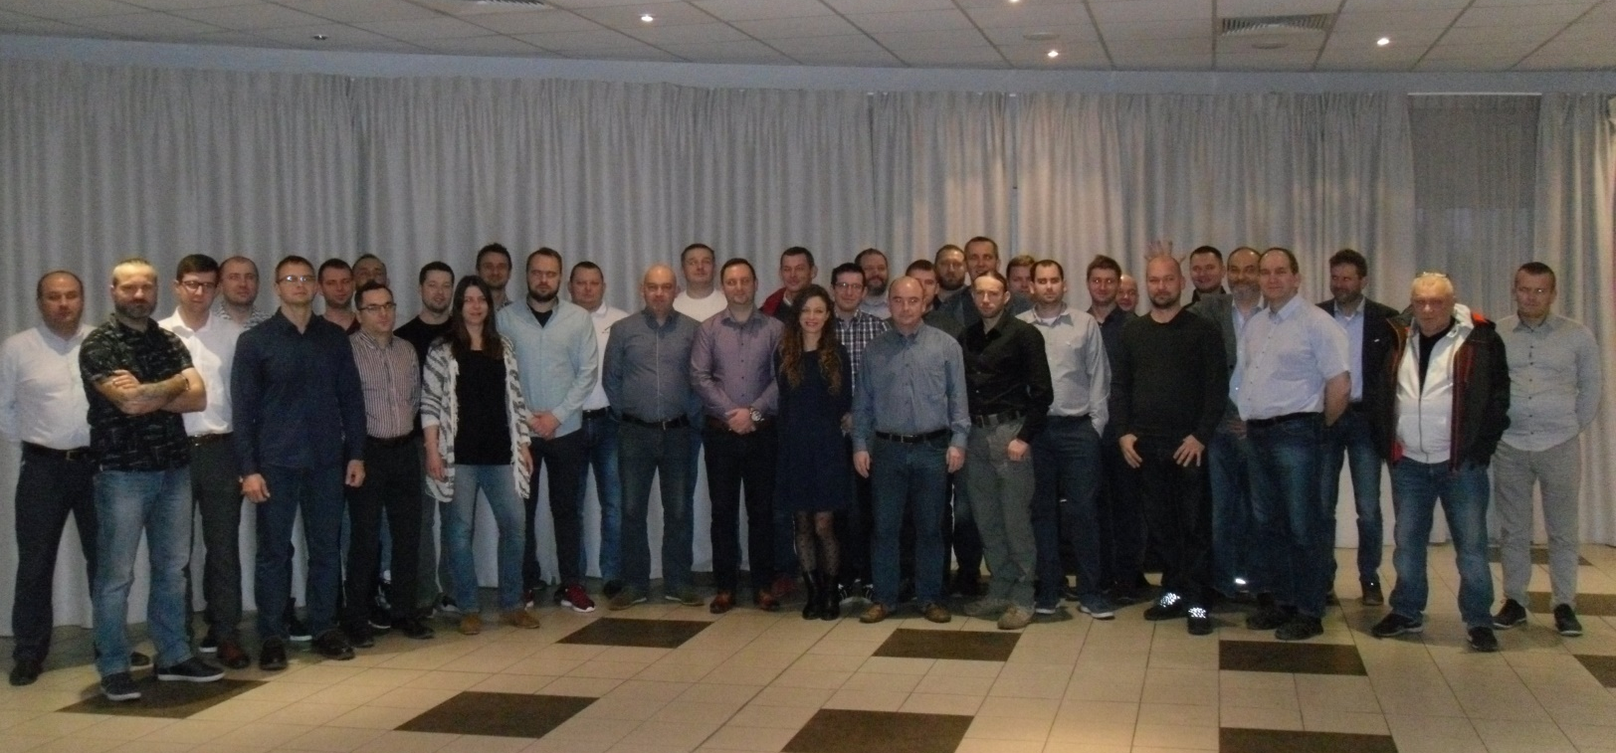
Uczestnicy, wykładowcy i egzaminator dziewiątego kursu FROSIO w języku polskim ( Międzyzdroje 10-23.11.2018)

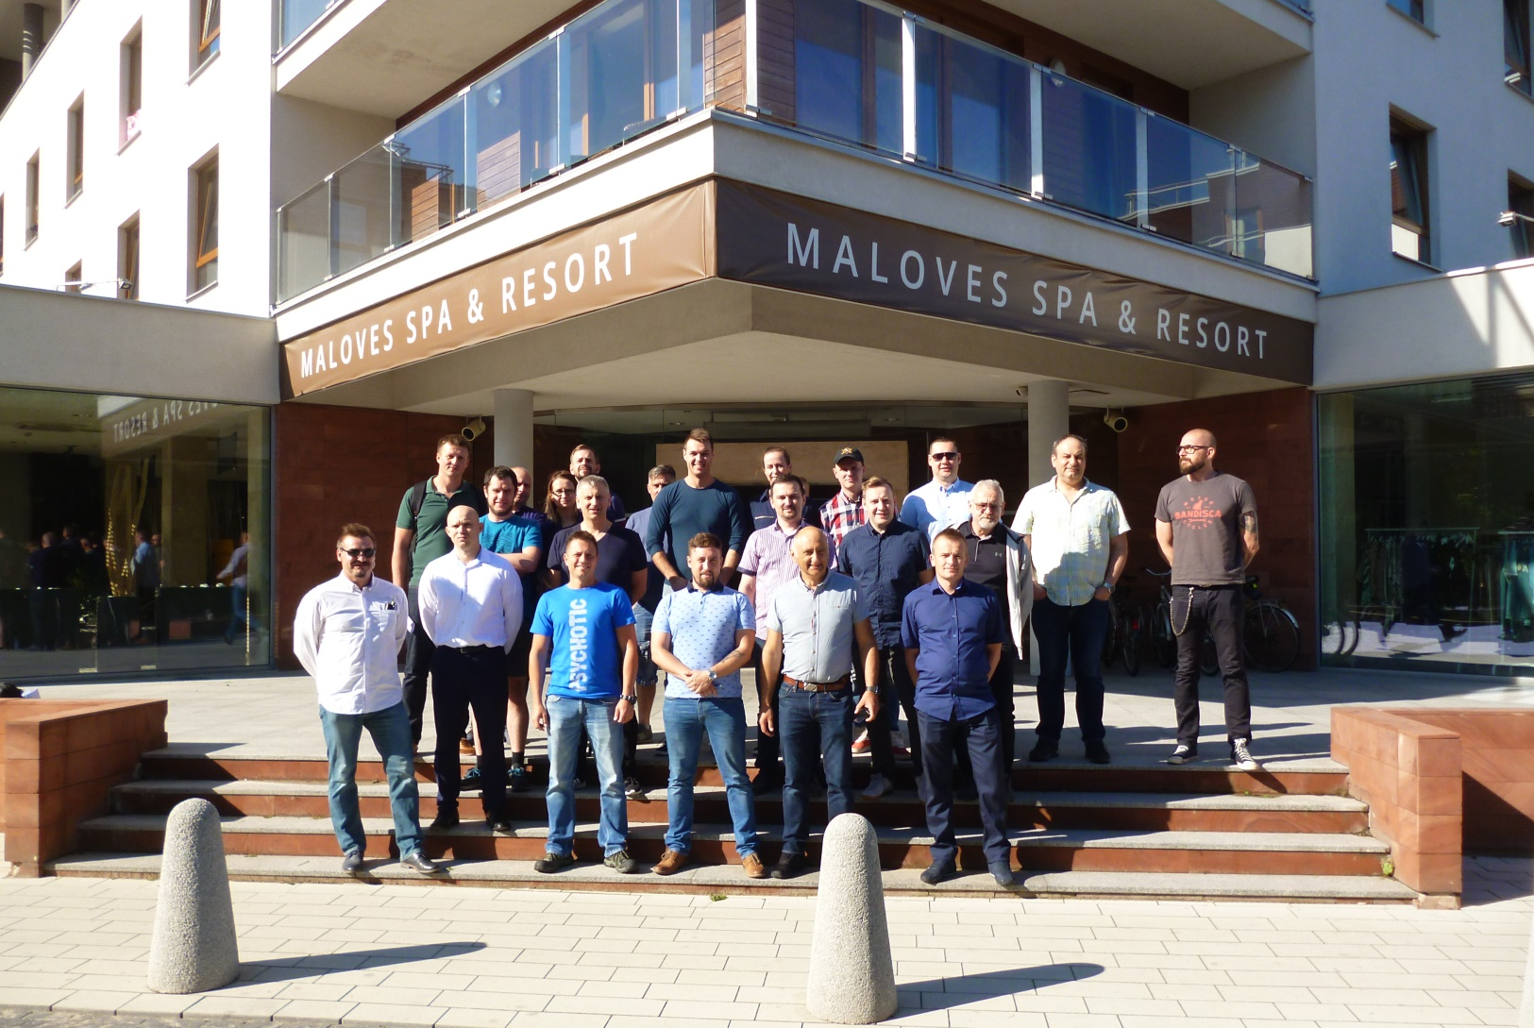
Uczestnicy dziesiątego kursu FROSIO w języku polskim ( Władysławowo 01-14.06.2019)
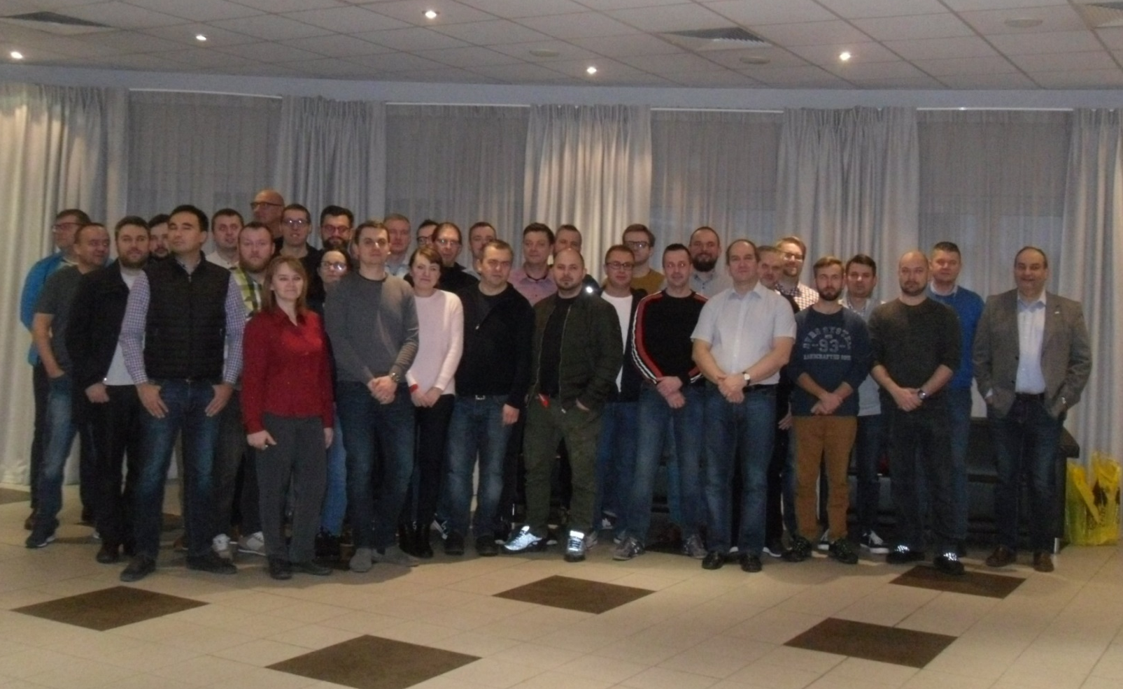
Uczestnicy jedenastego kursu FROSIO w języku polskim (Międzyzdroje 09-22.11.2019)
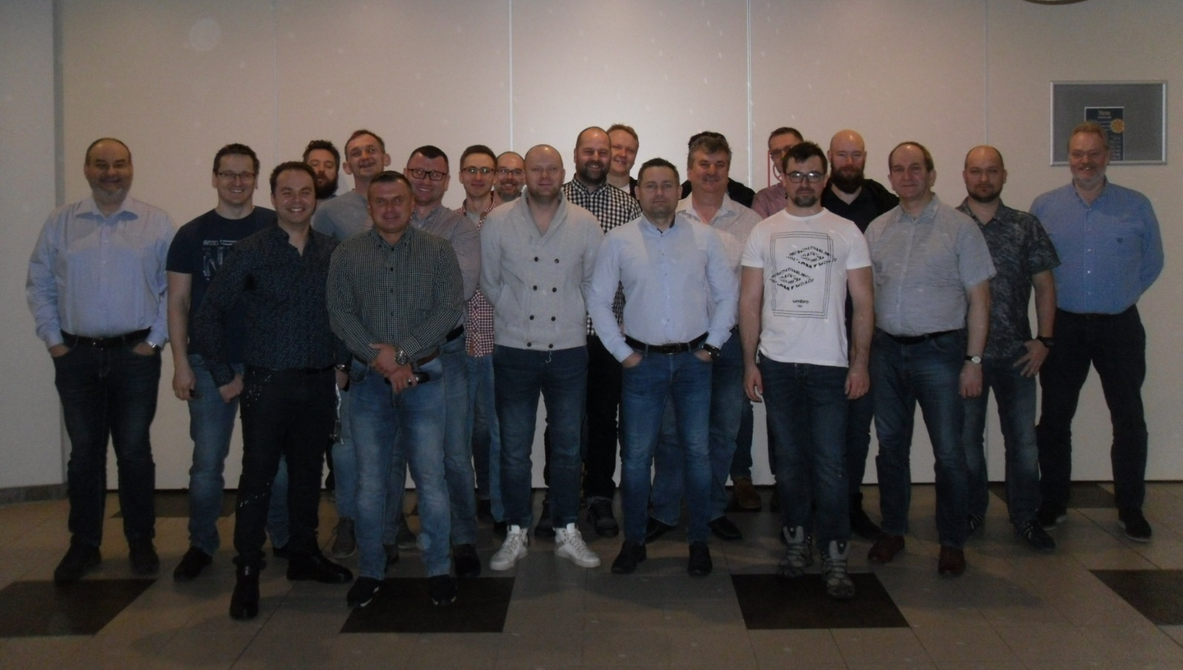
Uczestnicy dwunastego kursu FROSIO w języku polskim (Międzyzdroje -22.02-06.03.2020)

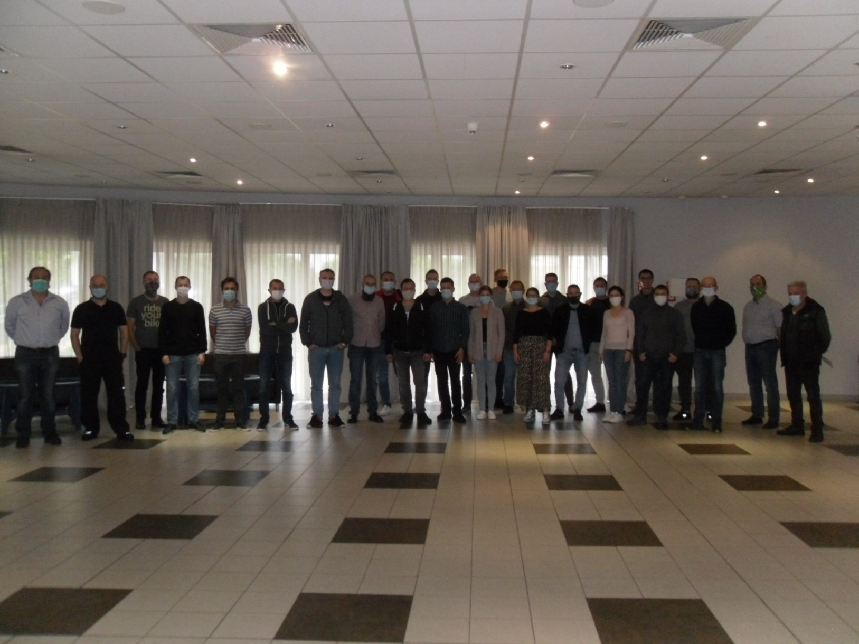
Uczestnicy trzynastego kursu FROSIO w języku polskim (Międzyzdroje - 10.10-23.10.2020)

